EXPEDIENT DE CLASSIFICACIÓ D’EMPRESES DE SERVEIS

Nom o raó social de l’empresa

NIF Any

¿Està classificat en un altra administració pública amb competència en matèria de classificació empresarial?

Sí No

¿En qual o quins? ________________________________________________________________

¿És la primera vegada que sol·licitau la classificació davant de la Junta Consultiva de Contractació Administrativa de la Comunitat Autònoma de les Illes Balears?

Sí No

Horari d’atenció al públic:

de 9.00 a 14.00 hores

S’ha de concertar cita prèvia al telèfon
971 17 70 80
per a consultes de classificació empresarial i per al lliurament de documentació.

Informació general

La classificació empresarial és un requisit de capacitat que han d’acreditar les empreses en els procediments d’adjudicació de determinats contractes dels ens del sector públic. La classificació s’exigeix en els contractes d’obra amb un valor estimat que sigui igual o superior a 500.000 euros (IVA exclòs).

En canvi, en els contractes de serveis no s’exigeix la classificació, tot i que l’empresari pot obtenir-la com a empresa de serveis a fi d’acreditar la solvència.

Els expedients de classificació s’han de tramitar davant la Junta Consultiva de Contractació Administrativa de la Comunitat Autònoma de les Illes Balears, adscrita a la Direcció General del Tresor i Patrimoni de la Conselleria d’Hisenda i Relacions exteriors.

El termini per resoldre l’expedient és de sis mesos.

L’expedient de classificació consta de dues parts:

1a. Els impresos: per emplenar la sol·licitud i la resta dels impresos s’ha d’instal·lar el programa de classificació que s’ha de descarregar de la pàgina web de la Junta Consultiva. Aquests impresos s’han de presentar en suport paper i amb el suport digital corresponent (CD, USB, etc.) generat pel programa esmentat.

2a. La documentació: s’ha de presentar una sol·licitud i tota la documentació que figura a l’expedient (DNI del sol·licitant, escriptura de constitució, certificats d’estar al corrent de les obligacions tributàries, etc.).

La sol·licitud i l’expedient de classificació que es presenti davant el Govern de les Illes Balears ha de lliurar-se al registre de la Conselleria (carrer de Sant Pere, 7, 3r, 07012 Palma, telèfon 971 17 70 80) sense perjudici del que estableix l’article 16.4 de la Llei 39/2015, d’1 d’octubre, del procediment administratiu comú de les administracions públiques i l’article 37 de la Llei 3/2003, de 26 de març, de règim jurídic de l’Administració de la Comunitat Autònoma de les Illes Balears.

Si l’empresa figura inscrita en el Registre oficial de licitadors i empreses classificades del sector públic, la presentació del certificat d’inscripció corresponent eximeix al licitador que tramiti la sol·licitud de presentar la documentació vigent ja lliurada.

La Junta Consultiva de Contractació Administrativa pot sol·licitar en qualsevol moment a les empreses classificades o pendents de classificació els documents que consideri necessaris per comprovar les declaracions i fets manifestats en els expedients que tramiti (article 83 de la Llei 9/2017, de 8 de novembre, de contractes del sector públic, per la qual es transposen a l’ordenament jurídic espanyol les directives del Parlament Europeu i del Consell 2014/23/UE i 2014/24/UE, de 26 de febrer de 2014).

L’empresa és responsable de la veracitat de les dades que especifica en l’expedient. La falsedat de les informacions o declaracions a la Junta Consultiva de Contractació Administrativa serà causa de declaració de prohibició de contractar d’acord amb el que preveu l’article 71.1 e de la Llei 9/2017, i amb els efectes de l’article 72 del mateix text legal.

Els documents han de ser fefaents (originals o còpies legitimades o autenticades davant notari) i s'han de presentar a la Junta Consultiva de Contractació Administrativa, situada al carrer de Sant Pere, número 7, 3r, 07012 de Palma (o en qualsevol dels punts de registre habilitats per a això en aplicació del que disposa l'article 16 de la Llei 39/2015, d'1 d'octubre, del procediment administratiu comú de les administracions públiques).
La documentació original, un cop digitalitzada, serà retornada a l'interessat.

Per resoldre els vostres dubtes, us podeu adreçar a la Junta Consultiva de Contractació Administrativa, al telèfon 971 17 70 80.

DOCUMENTACIÓ QUE HA DE CONTENIR L’EXPEDIENT DE SERVEIS

1. Sol·licitud de classificació empresarial degudament emplenada des del programa informàtic. Així mateix haurà d’adjuntar-se el consentiment per al tractament de dades personals (model adjunt núm. 11).

Documentació general

2. Document nacional d’identitat de la persona o de les persones que signen la sol·licitud. Alternativament, podeu autoritzar la Junta Consultiva de Contractació Administrativa a efectuar les consultes telemàtiques necessàries a l’efecte de comprovar les dades d’identitat personal (DNI) per mitjà del Sistema de Verificació de Dades d’Identitat (model adjunt núm. 0). Important: l’autorització per comprovar les dades d’identitat personal (DNI) només es pot efectuar en nom propi. Per aquest motiu, en cas que en l’expedient s’hagi de presentar el DNI de diverses persones, si volen poden presentar una autorització perquè la Junta Consultiva faci la consulta telemàtica d’ofici.

3. Escriptura pública d’apoderament o de l’escriptura en què constin les facultats de les persones que signen la sol·licitud.

4. Certificat positiu actualitzat que acrediti que l’empresa està al corrent en el compliment de les obligacions tributàries amb l’Administració general de l’Estat, en què es faci referència a l’article 71.1 d de la Llei 9/2017, de 8 de novembre, de contractes del sector públic, per la qual es transposen a l’ordenament jurídic espanyol les directives del Parlament Europeu i del Consell 2014/23/UE i 2014/24/UE, de 26 de febrer de 2014, (model adjunt núm. 1a). Alternativament, podeu autoritzar la Junta Consultiva de Contractació Administrativa perquè pugui sol·licitar a l’Agència Estatal d’Administració Tributària les dades relatives al compliment de les obligacions tributàries de l’empresa. Aquesta autorització es pot fer en el moment d’emplenar la sol·licitud de classificació en l’aplicació informàtica, o bé, posteriorment, en qualsevol moment del procediment (model adjunt núm. 1b).

5. Certificat positiu actualitzat que acrediti que l’empresa està al corrent en el compliment de les obligacions amb la Seguretat Social, en què es faci referència a l’article 71.1 d de la Llei 9/2017, (model adjunt núm. 2a). Alternativament, podeu autoritzar la Junta Consultiva de Contractació Administrativa perquè pugui sol·licitar a la Tresoreria General de la Seguretat Social les dades relatives al compliment de les obligacions amb aquesta. Aquesta autorització es pot fer en el moment d’emplenar la sol·licitud de classificació en l’aplicació informàtica, o bé, posteriorment, en qualsevol moment del procediment (model adjunt núm. 2b).

6. Autoritzacions o habilitacions empresarials o professionals, o còpia de la col·legiació o inscripció en registres d’empreses autoritzades o altres de semblants, que acreditin que està legalment habilitat per dur a terme les activitats corresponents.

7. Declaració responsable que no s’està sotmès a cap de les circumstàncies que donen lloc a la prohibició de contractar de l’article 71 de la Llei 9/2017, i que no s’està sotmès a cap dels supòsits a que es refereix la Llei 2/1996, de 19 de novembre, d’incompatibilitats dels membres del Govern i dels alts càrrecs de la Comunitat Autònoma de les Illes Balears i el seu Reglament, aprovat pel Decret 250/1999, de 3 de desembre (model adjunt núm. 3).

Annex 1. Característiques jurídiques de l’empresa

8. Escriptures o document de constitució, els estatuts o acta fundacional, en què constin les normes amb les quals regula la seva activitat, degudament inscrits en el registre públic corresponent (Mercantil, de Cooperatives, de Fundacions, d’Associacions, etc.). En tot cas, l’escriptura de constitució o la darrera adaptació d’estatuts i les escriptures que després d’aquestes hagin modificat la denominació social, el domicili, l’objecte o el capital social; també, si escau: l’escriptura de redenominació del capital social a euros o certificació de la inscripció d’ofici per part del Registre corresponent.

9. Certificat del secretari o secretària del consell d’administració o, si n’hi ha, de l’administrador únic o administradora única, en el qual s’acrediti la relació nominal i el percentatge de participació dels titulars de les accions o les participacions socials nominatives, amb indicació dels NIF respectius (model adjunt núm. 4).

10. Alta de l’impost sobre activitats econòmiques i el darrer rebut, o si no hi ha rebut, una declaració responsable d’exempció de pagament de l’impost (model adjunt núm. 6), i en ambdós casos una declaració responsable que no s’ha donat de baixa en la matrícula de l’impost (model adjunt núm. 5).

Annex 2. Mitjans personals de l’empresa

11. Informe de la vida laboral de l’empresa emès per la Tresoreria General de la Seguretat Social referit a l’últim mes per a cada un dels comptes de cotització en l’activitat d’obres o serveis. En els informes han de constar les dades següents: activitat de l’empresa, relació nominal de treballadors, grup de cotització al qual estan adscrits, categoria professional, dates d’alta i baixa, tipus de contracte i nombre de dies cotitzats (model adjunt núm. 7).

12. Certificat emès per la Tresoreria General de la Seguretat Social en el qual s’indiqui el nombre anual mitjà de treballadors assalariats de l’empresa durant els tres darrers anys (model adjunt núm. 8).

Annex 3. Mitjans materials de l’empresa

13. Justificant d’inscripció actualitzada en el Registre Industrial de les Illes Balears, excepte que per la seva activitat no calgui legalment, en el qual consti la relació actualitzada de la maquinària, les eines, els estris o equipaments propietat de l’empresa. Si no n’hi ha, les factures de compra o bé qualsevol altre mitjà que acrediti la disponibilitat dels mitjans materials per a l’execució dels subgrups sol·licitats.

Annex 4. Experiència en serveis

14. Certificats originals acreditatius de l’execució dels serveis per a cadascun dels subgrups sol·licitats, corresponents a qualsevol dels últims tres anys naturals vençuts, relatius a l’anualitat en la qual es pugui acreditar una major execució de serveis en cada subgrup sol·licitat (redactats segons les instruccions i el model corresponent).

Annex 5. Mitjans financers

15. Declaració anual d’operacions amb tercers, compres i vendes (model 347), o còpia de la declaració informativa d’operacions incloses en els llibres registre (model 340), dels tres darrers exercicis.

16. Declaració del quart trimestre de l’any anterior, del resum anual (model 390 o 392) dels dos darrers anys i de les declaracions parcials de l’any en curs de l’impost sobre el valor afegit (IVA).

17. Comptes anuals dels dos darrers exercicis presentades en el Registre Mercantil o en el registre públic corresponent.

18. Els empresaris individuals no inscrits en el Registre Mercantil han de presentar el llibre d’inventaris i comptes anuals, degudament legalitzat en el Registre Mercantil, amb les dades de tancament dels tres darrers exercicis. També han de presentar, si hi ha obligació formal, les declaracions de l’impost sobre el patrimoni (model 714) corresponents als tres darrers anys i, si manca alguna declaració, les de l’impost sobre la renda de les persones físiques (model 100). Us recordam que el Pla General de Comptabilitat és d’aplicació obligatòria per a totes les empreses, sigui quina sigui la seva forma jurídica, individual o societària (article 2 del Reial decret 1514/2007, de 16 de novembre).

Annex 6. Quan no s’acrediti experiència

Quan una empresa no hagi executat contractes de servei específics del subgrup en els últims tres anys, haurà d’acreditar, d’acord amb el que preveu l’article 39. 1 b del Reglament general de la Llei de contractes de les administracions públiques, que disposa de suficients mitjans financers, de personal tècnic experimentat i de maquinària o equips d’especial aplicació al tipus d’activitat a què es refereixi el subgrup.

INSTRUCCIONS EXPEDIENT DE SERVEIS

1. Tota la documentació que s'aporti ha de ser fefaent (originals o còpies legitimades o autenticades davant notari) i s'ha de presentar a la Junta Consultiva de Contractació Administrativa, situada al carrer de Sant Pere, número 7, 3r, 07012 de Palma (oa qualsevol dels punts de registre habilitats per a això en aplicació del que disposa l'article 16 de la Llei 39/2015, d'1 d'octubre, del procediment administratiu comú de les administracions públiques).
La documentació original, un cop digitalitzada, serà retornada a l'interessat.

2. Els documents 4 i 5, atès que tenen una vigència de sis mesos, s’han d’aportar actualitzats en presentar l’expedient.

3. Tots els documents que s’emetin per mitjans electrònics, informàtics o telemàtics han de tenir els requisits exigits legalment per acreditar-ne la validesa.

4. En el document 13, tota la maquinària adquirida que no figuri en el Registre Industrial i tampoc en el darrer balanç dipositat s’ha d’acreditar mitjançant les factures corresponents.

5. Els certificats originals del document 14 s’han de formalitzar seguint estrictament el model. Aquest model es pot consultar i descarregar a l’apartat d’informació general de classificació empresarial de la nostra pàgina web.

S’han d’aportar els certificats de serveis corresponents a l’any de major volum en cada subgrup sol·licitat. Els certificats s’han de consignar per l’import total del contracte, sense IVA.

6. Si l’empresa està inscrita en el Registre oficial de licitadors i empreses classificades del sector públic i, per tant, part de la documentació que requereix l’expedient de classificació figura ja dipositada en el Registre, ha d’emplenar l’imprès de “Documentació que s’aporta a l’expedient”, i a més ha d’aportar la declaració de vigència de la inscripció en el Registre (model adjunt núm. 9).

FORMA DE PRESENTACIÓ DE L’EXPEDIENT

1. Una vegada emplenats tots els impresos, cal generar el suport digital corresponent (CD, USB, etc.).

2. S’ha d’imprimir la sol·licitud de classificació des de la pantalla principal, amb el botó “Imprimir llistats” / “Sol·licitud de classificació”.

3. A continuació, s’ha d’imprimir tota la resta de documentació des del mateix botó “Imprimir llistats” / “Dades de serveis”.

4. S’han de lliurar tots els impresos segellats per l’empresa juntament amb el suport digital.

5. Tota la documentació que ha de presentar l'empresa (DNI, escriptures, etc.) haurà de ser fefaent (original o còpia legitimada o autenticada davant notari) i s'ha de presentar a la Junta Consultiva de Contractació Administrativa, situada al carrer de Sant Pere, número 7, 3r, 07012 de Palma (o en qualsevol dels punts de registre habilitats per a això en aplicació del que disposa l'article 16 de la Llei 39/2015, d'1 d'octubre, del procediment administratiu comú de les administracions públiques).
La documentació original, un cop digitalitzada, serà retornada a l'interessat.

Així, doncs, l’expedient de classificació, en presentar-lo, ha de contenir la documentació següent:

- Sol·licitud de classificació per duplicat signada i segellada.
- Relació de la documentació que conté l’expedient signada i segellada.
- Tots els impresos generats pel programa.
- Suport digital.
- Tota la documentació original, en els termes de l'apartat 5 anterior.

Article 37 del Reglament general de la Llei de contractes de les administracions públiques

Reial decret 1098/2001, de 12 d’octubre (BOE 26 d’octubre de 2001)

Tipus de serveis
Grup L)
1. Serveis auxiliars per a treballs administratius d’arxiu i similars
3. Enquestes, presa de dades i serveis anàlegs
5. Organització i promoció de congressos, fires i exposicions
6. Serveis de porteria, control d’accessos i informació al públic

Grup M)
1. Higienització, desinfecció, desinsectació i desratització
2. Serveis de seguretat, custòdia i protecció
4. Arts gràfiques
5. Serveis de biblioteques, arxius i museus
6. Hostaleria i serveis de menjar

Grup O)
1. Conservació i manteniment d’edificis
2. Conservació i manteniment de carreteres, pistes, autopistes, autovies, calçades i vies fèrries
3. Conservació, manteniment i explotació de xarxes d’aigua i clavegueram
4. Conservació, manteniment i explotació d’estacions depuradores
6. Conservació i manteniment de muntanyes i jardins

Grup P)
1. Manteniment i reparació d’equips i instal·lacions elèctriques i electròniques
2. Manteniment i reparació d’equips i instal·lacions de lampisteria, conduccions d’aigua i gas
3. Manteniment i reparació d’equips i instal·lacions de calefacció i aire condicionat
5. Manteniment i reparació d’equips i instal·lacions de seguretat i contra incendis
7. Manteniment i reparació d’equips i instal·lacions d’aparells elevadors i de translació horitzontal

Grup Q)
1. Manteniment i reparació de maquinària
2. Manteniment i reparació de vehicles

Grup R)
1. Transports de viatgers per carretera
2. Trasllat de malalts per qualsevol mitjà de transport
5. Recollida i transport de residus
6. Serveis aeris
9. Serveis de missatgeria, correspondència i distribució

Grup T)
1. Serveis de publicitat
5. Serveis de traductors i intèrprets

Grup U)
1. Serveis de neteja
4. Agències de viatges
8. Serveis d’informació i assistència telefòniques.

Grup V)
3. Manteniment i reparació d’equips i instal·lacions informàtics i de telecomunicacions
4. Serveis de telecomunicacions
5. Explotació i control de sistemes informàtics i infraestructures telemàtiques
MODEL 0

MODEL D’AUTORITZACIÓ PER OBTENIR TELEMÀTICAMENT LES DADES D’IDENTITAT PERSONAL

DECLARANT
Nom i llinatges ............................................................................................................................................................
DNI .......................................................
En nom propi o en representació de: ............................................................................................................................................................
DNI/NIF: ..........................................................................................................................................
Adreça: .............................................................................................................................................
Localitat: .........................................................................................................................................
Codi postal: ................................... |  | Municipi: .............................................................................
Província: ................................................................. |  |  |  | País: ..........................................................
Telèfon: ..................... | Fax: ...................... |  | Adreça electrònica: ..............................................

DECLAR:

Que, en relació amb el procediment de classificació empresarial, autoritz la Junta Consultiva de Contractació Administrativa de la Comunitat Autònoma de les Illes Balears a efectuar les consultes telemàtiques necessàries a l’efecte de comprovar les meves dades d’identitat personal (DNI) per mitjà del Sistema de Verificació de Dades d’Identitat.

..............................…………………...……., ..... d .............…...…......… de ...........

[rúbrica] [segell de l’entitat]

MODEL 1a

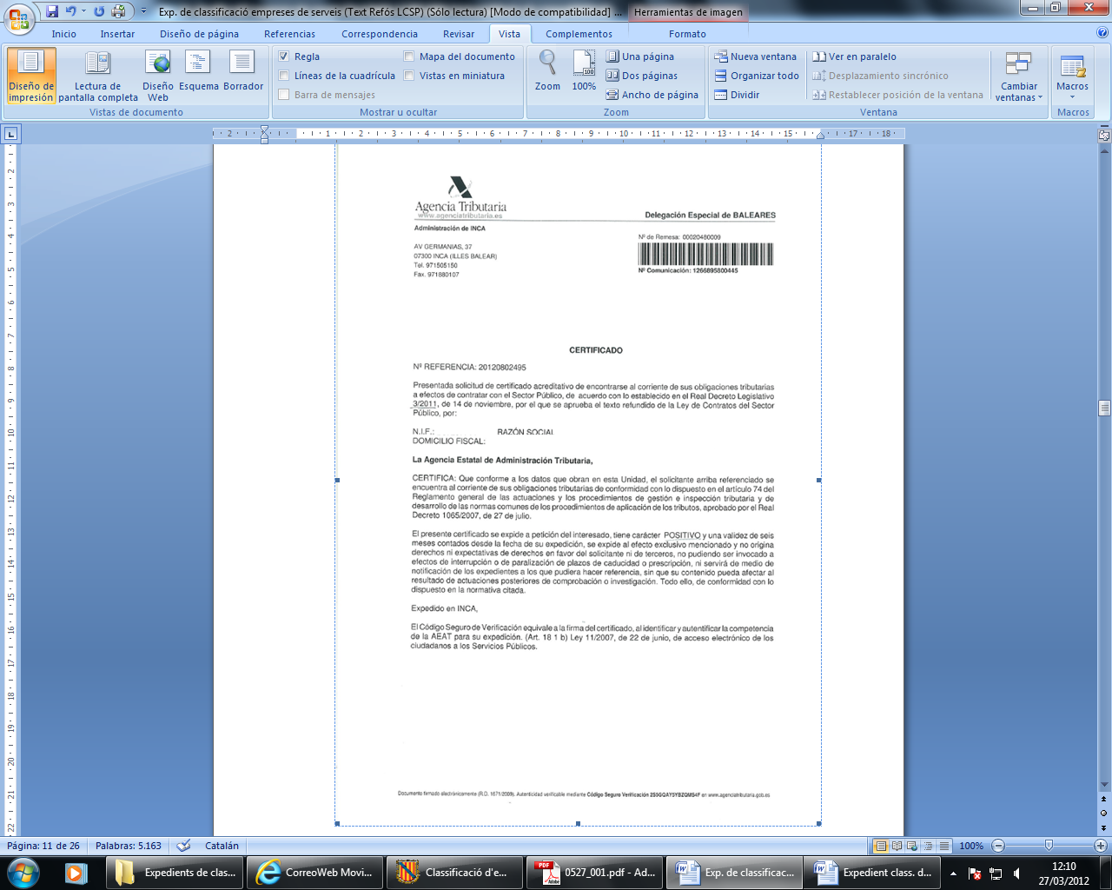

MODEL 1b

AUTORITZACIÓ PER SOL·LICITAR INFORMACIÓ DE L’AGÈNCIA ESTATAL D’ADMINISTRACIÓ TRIBUTÀRIA

Sr./Sra .……………………………………………………………………………………………….….......….......
DNI .…………………………………………………………………………………….………...........…..............
En nom propi / en nom i representació de la persona física/jurídica: ...............................................................………………….….......................................................
...……………………………………………………………………………………………………….……................
Amb NIF ...…………………….……………………………..........………………………………..…...............
Domiciliada a ..……………………………………………………….........…….……………………………....
Núm .…………Població …………………………………….........………..Codi postal ........…………...

AUTORITZ la Junta Consultiva de Contractació Administrativa de la Comunitat Autònoma de les Illes Balears perquè, a l’efecte de resoldre l’expedient de classificació empresarial, pugui sol·licitar a l’Agència Estatal d’Administració Tributària les dades relatives al compliment de les obligacions tributàries de l’empresa que represent, per comprovar que compleix els requisits que estableix la Llei 9/2017, de 8 de novembre, de contractes del sector públic, per la qual es transposen a l’ordenament jurídic espanyol les directives del Parlament Europeu i del Consell 2014/23/UE i 2014/24/UE, de 26 de febrer de 2014, i la normativa que la desplega.

I, perquè consti i tingui els efectes oportuns, expedesc i sign aquesta declaració.

………........................…., ............ d .…........................... de ...........…

(signatura i segell de l’empresa)

MODEL 2a
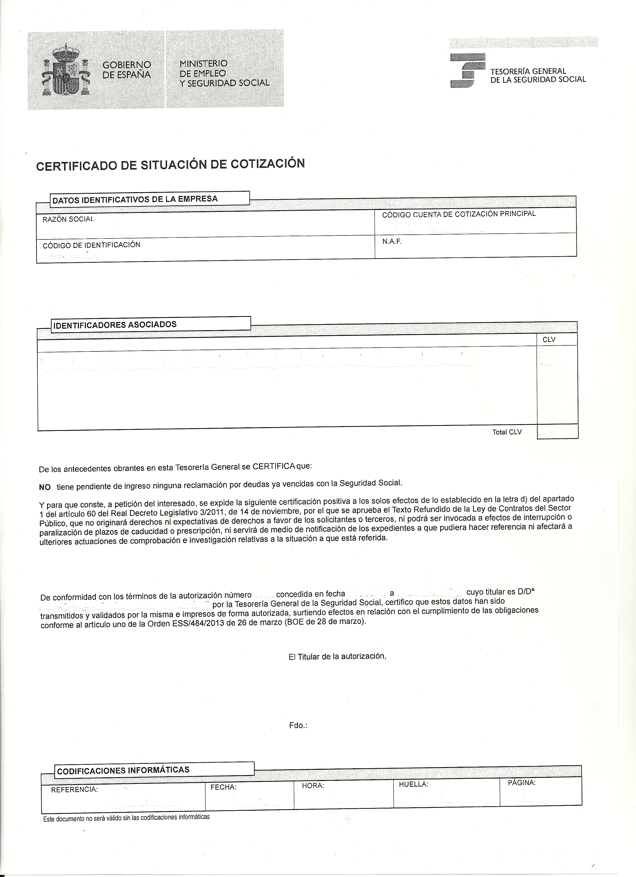
MODEL 2b

AUTORITZACIÓ PER SOL·LICITAR INFORMACIÓ DE LA TRESORERIA GENERAL DE LA SEGURETAT SOCIAL

Sr./Sra .…………………….........……………………………………………………………….…...................
DNI ……………………....…………………………………………………………….………...........................
En nom propi / en nom i representació de la persona física/jurídica: ...............................……………………………….….......................................................................
.........………………………………………………………………………………………………………….…......…
Amb NIF ....……...…………….……………………………………………………………….……..................
Domiciliada a ..…………………………………………………………….……………………………............
Núm .………Població …………………………………….........……..Codi postal ………..................

AUTORITZ la Junta Consultiva de Contractació Administrativa de la Comunitat Autònoma de les les Illes Balears perquè, a l’efecte de resoldre l’expedient de classificació empresarial, pugui sol·licitar a la Tresoreria General de la Seguretat Social les dades relatives al compliment de les obligacions amb aquesta de l’empresa que represent, per comprovar que compleix els requisits que estableix la Llei 9/2017, de 8 de novembre, de contractes del sector públic, per la qual es transposen a l’ordenament jurídic espanyol les directives del Parlament Europeu i del Consell 2014/23/UE i 2014/24/UE, de 26 de febrer de 2014, i la normativa que la desplega.

I, perquè consti i tingui els efectes oportuns, expedesc i sign aquesta declaració.

………........................…., ............ d .…........................... de ...........…

(signatura i segell de l’empresa)

MODEL 3

DECLARACIÓ RESPONSABLE

Sr./Sra ..………………………………………………………………………………………………....................
DNI …………………………………………………………………………………….………...................….......
En nom i representació de la persona física/jurídica: ……………………………………….…...............................................................................................
……………………………….………………………………………………………………………….……................
Amb NIF ....…………………….……………………………………………………………….………................
Domiciliada a ……………………………………………………………….…………………………….............
Núm .……... Població …………………………………….........……….. Codi postal …………............

DECLAR

Que ni el signant de la declaració, ni la persona física/jurídica a què represent, ni els seus administradors o representants, es troben sotmesos a cap dels supòsits a què es refereix l’article 71 de la Llei 9/2017, de 8 de novembre, de contractes del sector públic, per la qual es transposen a l’ordenament jurídic espanyol les directives del Parlament Europeu i del Consell 2014/23/UE i 2014/24/UE, de 26 de febrer de 2014, i manifest expressament que la persona física/jurídica representada està al corrent de les obligacions tributàries i de Seguretat Social imposades per les disposicions vigents i que no és sotmesa a cap del supòsits a què es refereix la Llei 2/1996, de 19 de novembre, d’incompatibilitats dels membres del Govern i dels alts càrrecs de la Comunitat Autònoma de les Illes Balears (BOIB núm. 150, de 5 de desembre de 1996) i el seu Reglament, aprovat pel Decret 250/1999, de 3 de desembre (BOIB núm. 156, de 16 de desembre de 1999).

I, perquè consti i tingui els efectes oportuns, expedesc i sign aquesta declaració.

………........................…., ............ d .…........................... de ...........…

(signatura i segell de l’empresa)

JUNTA CONSULTIVA DE CONTRACTACIÓ ADMINISTRATIVA
COMUNITAT AUTÒNOMA DE LES ILLES BALEARS
MODEL 4

Empresa:….....……………………...…………………………..............................……………………

Relació de socis

....…...............……………………………………………………...………………………………………….............amb DNI.......………………....…….., en qualitat d (1) ……….......………………………....……......................
de l’entitat…………………….............……………………………………………….....……….....……...............
CERTIFIC:

Que la distribució de les accions o participacions socials és la següent:

NIF Llinatges i nom Participació
%
……………………… ……………………………………………………. …………………….
……………………… ……………………………………………………. …………………….
……………………… ……………………………………………………. …………………….
……………………… ……………………………………………………. …………………….
……………………… ……………………………………………………. …………………….
……………………… ……………………………………………………. …………………….
……………………… ……………………………………………………. …………………….
……………………… ……………………………………………………. …………………….
……………………… ……………………………………………………. …………………….
……………………… ……………………………………………………. …………………….

………........................…., ............ d .…........................... de ...........…

(signatura i segell de l’empresa)

- Secretari del Consell d’Administració o Administrador Únic
MODEL 5

MODEL DE DECLARACIÓ DE NO HAVER-SE DONAT DE BAIXA EN LA MATRICULACIÓ DE L’IMPOST SOBRE ACTIVITATS ECONÒMIQUES

........................................................................................ amb DNI ..............................., en nom i representació de l’empresa ................................................................................... ....................................................................... amb NIF .......................................................

MANIFEST:

Que l’empresa esmentada no s’ha donat de baixa en la matrícula de l’Impost sobre activitats econòmiques, als efectes del qual es troba d’alta en els grups o epígrafs d’activitat següents des de les dates que s’indiquen:

Grup/Epígraf Activitat Data d’alta

......... ............................................................................ ................... ......... ............................................................................ ...................
......... ............................................................................ ...................

Declar tot això en compliment del que disposa l’article 15 del Reglament general de la Llei de contractes de les administracions públiques, aprovat pel Reial decret 1098/2001, de 12 d’octubre, i als efectes que s’hi preveuen.

………........................…., ............ d .…........................... de ...........…

(signatura i segell de l’empresa)

MODEL 6

DECLARACIÓ RESPONSABLE D’EXEMPCIÓ DE L’IMPOST SOBRE ACTIVITATS ECONÒMIQUES

El Sr./ la Sra …………………………………………………….…. DNI núm ……………………………. en nom i representació de l’empresa .………………………………………………………………..……
amb NIF………………………………….

MANIFEST:

1. Que no m’he donat de baixa de la matrícula de l’impost sobre activitats econòmiques corresponents als grups o epígrafs següents .....………………………………......………....…….

2. Que d’acord amb el que preveu el Text refós de la Llei reguladora de les hisendes locals, aprovat pel Reial decret legislatiu 2/2004, de 5 de març, l’empresa esmentada s’inclou en el supòsit d’exempció recollit en l’apartat 1, subapartat ……… (1) de l’article 82 de la Llei.

Declar tot això en compliment del que disposa l’article 15 de reglament general de la Llei de contractes de les administracions públiques, aprovat pel Reial decret 1098/2001, de 12 d’octubre, i als efectes que s’hi preveuen.

………........................…., ............ d .…........................... de ...........…

(signatura i segell de l’empresa)

(1) Tot seguit es reprodueix textualment l’article 82, per tal que es pugui determinar el supòsit legal d’exempció a), b), c), d), e), f), g) i h) d’acord amb els subapartats de la Llei.

Article 82. Exempcions.
1. Són exempts de l’impost:

a) L’Estat, les comunitats autònomes i les entitats locals, així com els organismes autònoms de l’Estat i les entitats de dret públic de caràcter anàleg de les comunitats autònomes i de les entitats locals.
b) Els subjectes passius que iniciïn l’exercici de la seva activitat en territori espanyol, durant els dos primers períodes impositius d’aquest impost en què es desenvolupi aquesta activitat.

A aquests efectes, no es considera que s’ha produït l’inici de l’exercici quan una activitat s’hagi exercit abans sota una altra titularitat, circumstància que s’entén que concorre, entre altres supòsits, en els casos de fusió, escissió o aportació de branques d’activitat.

c) Els subjectes passius següents:

- Les persones físiques.
- Els subjectes passius de l’impost sobre societats, les societats civils i les entitats de l’article 35.4 de la Llei 58/2003, de 17 de desembre, general tributària, que tenguin un import net del volum de negoci inferior a 1.000.000 d’euros.

Quant als contribuents per l’impost sobre la renda de no residents, l’exempció només abasta els que operin a Espanya mitjançant establiment permanent, sempre que tinguin un import net del volum de negoci inferior a 1.000.000 d’euros.

A l’efecte d’aplicar l’exempció que preveu aquest paràgraf, s’han de tenir en compte les regles següents:

1a. L’import net del volum de negoci es determina d’acord amb el que preveu l’article 191 del Text refós de la Llei de societats anònimes, aprovat pel Reial decret legislatiu 1564/1989, de 22 de desembre.

2a. L’import net del volum de negoci, en el cas dels subjectes passius de l’impost sobre societats o dels contribuents per l’impost sobre la renda de no residents, és el del període impositiu el termini de presentació de declaracions pels esmentats tributs del qual hagi finalitzat l’any anterior al de la meritació d’aquest impost. En el cas de les societats civils i les entitats a què es refereix l’article 35.4 de la Llei 58/2003, de 17 de desembre, general tributària, l’import net del volum de negoci és el que correspongui al penúltim any anterior al de meritació d’aquest impost. Si aquest període impositiu ha tingut una durada inferior a l’any natural, l’import net del volum de negoci s’ha d’elevar a l’any.

3a. Per calcular l’import del volum de negoci del subjecte passiu, es té en compte el conjunt de les activitats econòmiques que hagi exercit.

No obstant això, quan l’entitat formi part d’un grup de societats en el sentit de l’article 42 del Codi de comerç, l’import net del volum de negoci s’ha de referir al conjunt d’entitats pertanyents a aquest grup.

A l’efecte del que disposa el paràgraf anterior, s’entén que els casos de l’article 42 del Codi de comerç són els que recull la secció 1a del capítol I de les normes per a la formulació dels comptes anuals consolidats, aprovades pel Reial decret 1815/1991, de 20 de desembre.

4a. En el cas dels contribuents per l’impost sobre la renda de no residents, cal atenir-se a l’import net del volum de negoci imputable al conjunt dels establiments permanents situats en territori espanyol.

d) Les entitats gestores de la Seguretat Social i les mutualitats de previsió social que regula la Llei 30/1995, de 8 de novembre, d’ordenació i supervisió de les assegurances privades.

e) Els organismes públics d’investigació, els establiments d’ensenyament en tots els seus graus costejats íntegrament amb fons de l’Estat, de les comunitats autònomes o de les entitats locals, o per fundacions declarades benèfiques o d’utilitat pública, i els establiments d’ensenyament en tots els seus graus que, sense finalitat de lucre, estiguin en règim de concert educatiu, fins i tot si faciliten als alumnes llibres o articles d’escriptori o els presten els serveis de mitja pensió o internat i encara que per excepció venguin al mateix establiment els productes dels tallers dedicats a l’esmentat ensenyament, sempre que l’import de la venda, sense utilitat per a cap particular o tercera persona, es destini, exclusivament, a adquirir matèries primeres o sostenir l’establiment.

f) Les associacions i fundacions de disminuïts físics, psíquics i sensorials, sense finalitat de lucre, per les activitats de caràcter pedagògic, científic, assistencials i d’ocupació que duguin a terme per l’ensenyament, educació, rehabilitació i tutela de minusvàlids, encara que venguin els productes dels tallers dedicats a aquestes finalitats, sempre que l’import de la venda, sense utilitat per a cap particular o tercera persona, es destini exclusivament a adquirir matèries primeres o a sostenir l’establiment.

g) La Creu Roja Espanyola.

h) Els subjectes passius als quals sigui aplicable l’exempció en virtut de tractats o convenis internacionals.

2. Els subjectes passius a què es refereixen els paràgrafs a), d), g) i h) de l’apartat anterior no estan obligats a presentar declaració d’alta en la matrícula de l’impost.

3. El ministre d’Hisenda ha d’establir en quins casos l’aplicació de l’exempció que preveu el paràgraf c) de l’apartat 1 anterior exigeix presentar una comunicació adreçada a l’Agència Estatal d’Administració Tributària en què es faci constar que es compleixen els requisits que estableix el paràgraf esmentat per a l’aplicació de l’exempció. Aquesta obligació no s’exigeix, en cap cas, quan es tracti de contribuents per l’impost sobre la renda de les persones físiques.

Els subjectes passius que hagin aplicat l’exempció que preveu el paràgraf b) de l’apartat 1 anterior han de presentar la comunicació, si s’escau, l’any següent al posterior al d’inici de la seva activitat.

A aquests efectes, el ministre d’Hisenda ha d’establir el contingut, el termini i la forma de presentació de la comunicació, així com els casos en què s’ha de presentar per via telemàtica.

Quant a les variacions que puguin afectar l’exempció que preveu el paràgraf c) de l’apartat 1 anterior, cal atenir-se al que preveu el paràgraf tercer de l’apartat 2 de l’article 90 d’aquesta Llei.

4. Les exempcions que preveuen els paràgrafs e) i f) de l’apartat 1 d’aquest article s’han de sol·licitar i es concedeixen, quan escaigui, a instància de part.

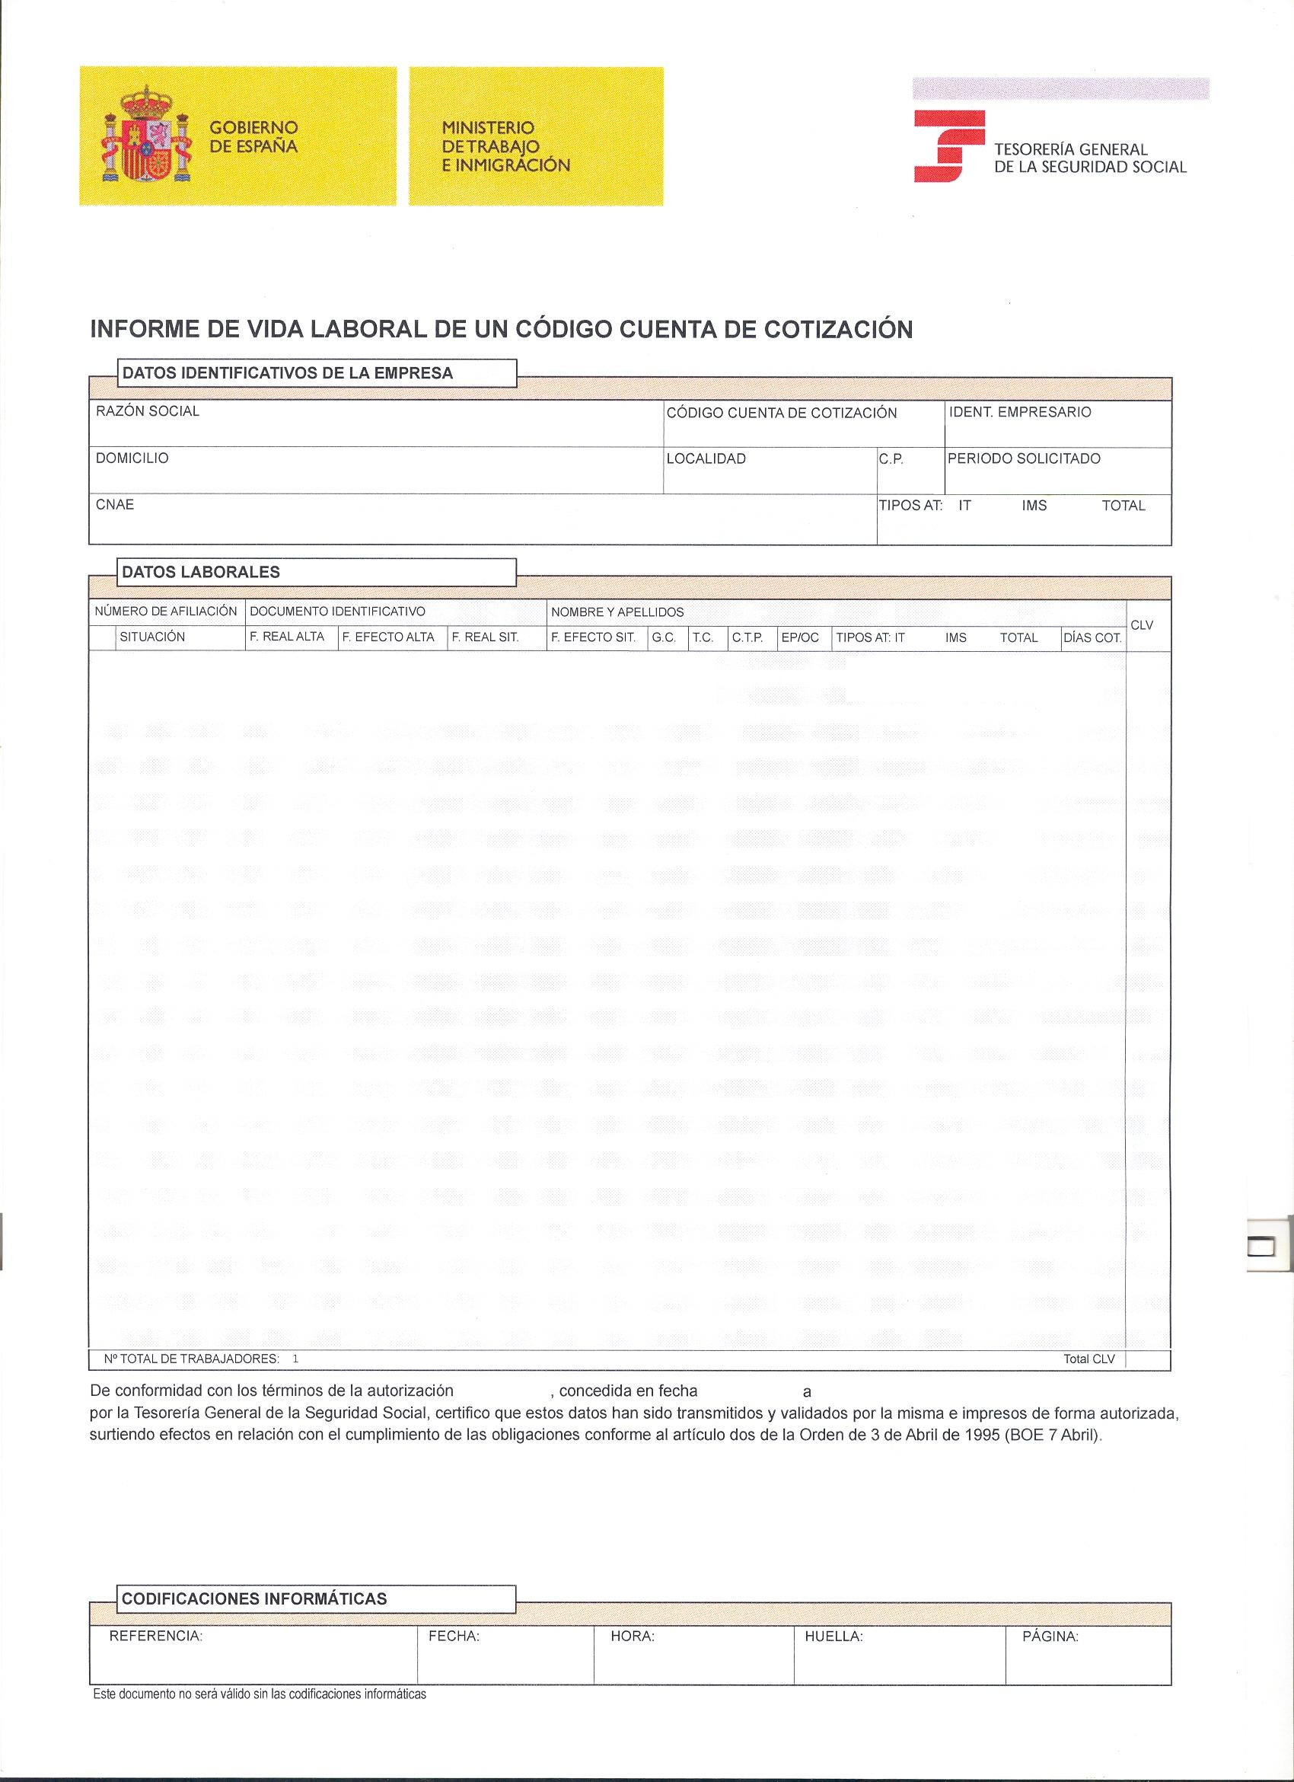
MODEL 7

MODEL 8

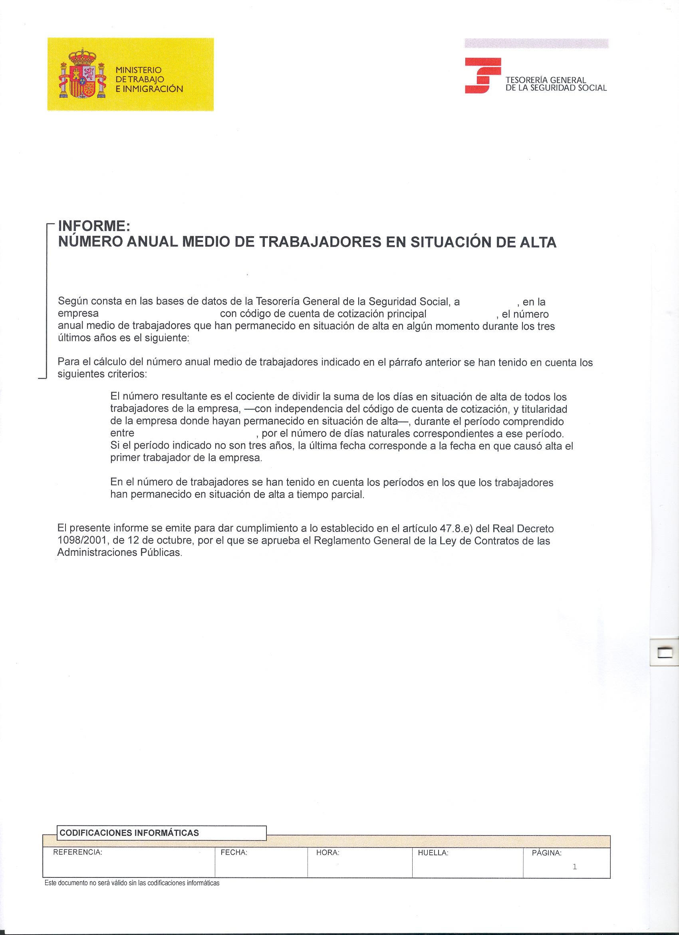

MODEL 9

DECLARACIÓ DE VIGÈNCIA DE LES DADES DEL
ROLECE

Sr./Sra ....................................................................... amb DNI núm ............................. com a ......................................................................................................... de l’empresa ............................................................................................................................................

DECLAR expressament i sota responsabilitat meva, que les dades registrals contingudes en el certificat del Registre oficial de licitadors i empreses classificades del sector públic són vàlides i plenament vigents en data d’avui.

I perquè així consti sign aquesta declaració.

………........................…., ............ d .…........................... de ...........…

(signatura i segell de l’empresa)

MODEL 10

DESIGNACIÓ DE REPRESENTANT

Sr. /Sra ..........................................................................................................................
amb DNI núm ............................................., en qualitat d ............................................. ........................................................., nomèn representant o gestor autoritzat el senyor/la senyora (1).................................................................................................... amb DNI núm ................................................. per l’empresa per tal d’actuar en nom meu durant la tramitació de l’expedient de classificació.

………........................…., ............ d .…........................... de ...........…

(signatura i segell de l’empresa)

(1) Quan es designi representant se n’ha d’acreditar la representació d’acord amb el que disposa l’article 5 de la Llei 39/2015, d’1 d’octubre, del procediment administratiu comú de les administracions públiques.
MODEL 11

CONSENTIMENT PER AL TRACTAMENT DE DADES PERSONALS

Sr. /Sra.……………………………………………………..……………………………………………….…...
DNI …………………………………………………………………………………….……………..............…
En nom i representació de la persona física/jurídica:
…………………………………………………………………………………………………………...…….……
Amb NIF…………………….………………………………………………………………........….….……..
Domiciliada a……………………………………………………………….…………………..….…..…….
Núm..…………Població………………………….....………………........Codi postal…….....…….

D’acord amb el Reglament (UE) 2016/679 del Parlament Europeu i del Consell, de 27 d’abril de 2016, relatiu a la protecció de les persones físiques pel que fa al tractament de dades personals i a la lliure circulació d’aquestes dades i pel qual es deroga la Directiva 95/46/CE (Reglament general de protecció de dades), i la legislació vigent en matèria de protecció de dades, el tractament de les dades personals facilitades durant la tramitació del procediment de classificació empresarial l’efectuarà la Junta Consultiva de Contractació Administrativa de la Comunitat Autònoma de les Illes Balears segons la informació següent:

a) Finalitat del tractament i base legal del tractament: la tramitació del procediment de classificació empresarial de conformitat amb la normativa següent:

― La Llei 9/2017, de 8 de novembre, de contractes del sector públic, per la qual es transposen a l’ordenament jurídic espanyol les directives del Parlament Europeu i del Consell 2014/23/UE i 2014/24/UE, de 26 de febrer de 2014.

― El Reglament general de la Llei de contractes de les administracions públiques, aprovat pel Reial decret 1098/2001, de 12 d’octubre.

― El Reial decret 817/2009, de 8 de maig, pel qual es desenvolupa parcialment la Llei 30/2007, de 30 d’octubre, de contractes del sector públic.

― El text consolidat del Decret pel qual es creen la Junta Consultiva de Contractació Administrativa de la Comunitat Autònoma de les Illes Balears, el Registre de contractes i el Registre de contractistes, aprovat pel Decret 3/2016, de 29 de gener.

b) Responsable del tractament: la Direcció General del Tresor i Patrimoni.

c) Destinataris de les dades personals: la Junta Consultiva de Contractació Administrativa de la Comunitat Autònoma de les Illes Balears. Algunes dades s’inscriuran en el Registre oficial de licitadors i empreses classificades del sector públic i es publicaran a la pàgina web de la Junta Consultiva de Contractació Administrativa de la Comunitat Autònoma de les Illes Balears.

Les dades personals es podran cedir a la Junta Consultiva de Contractació Pública de l’Estat i/o a òrgans equivalents d’altres comunitats autònomes, la Direcció de l’Advocacia de la Comunitat Autònoma de les Illes Balears, la Comissió per a la resolució de reclamacions en matèria d’accés a la informació pública, l’Oficina de Prevenció i Lluita contra la Corrupció en les Illes Balears, les forces i cossos de seguretat de l’Estat, el Ministeri fiscal i els òrgans judicials.

d) Termini de conservació: permanent.

e) Existència de decisions automatitzades: no es preveuen.

f) Transferències de dades a tercers països: no es preveuen.

g) Exercici de drets i reclamacions: la persona afectada pel tractament de dades personals pot exercir els seus drets d’informació, d’accés, de rectificació, de supressió, de limitació, de portabilitat, d’oposició i de no inclusió en tractaments automatitzats, i, fins i tot, de retirar el consentiment, si s’escau, en els termes que estableix el Reglament esmentat, davant el responsable del tractament, mitjançant el procediment “Sol·licitud d’exercici de drets en matèria de protecció de dades personals”, previst en la seu electrònica de la Comunitat Autònoma de les Illes Balears (www.caib.es).

Amb posterioritat a la resposta del responsable o al fet que no hi hagi resposta en el termini d’un mes, pot presentar la “Reclamació de tutela de drets” davant l’Agència Espanyola de Protecció de Dades.

Delegació de Protecció de Dades: la Delegació de Protecció de Dades de l’Administració de la Comunitat Autònoma de les Illes Balears té la seu en la Conselleria de Presidència (passeig de Sagrera, 2, 07012 Palma). Adreça electrònica de contacte: protecciodades@dpd.caib.es.

Don el consentiment per al tractament de dades personals conforme a la informació esmentada.

………......................…., ......... de.….....................de…......…

(signatura i segell de l’empresa)

